Facultad de Ciencias Medicas Bayamo.

El aula virtual en las universidades de las ciencias médicas y las nuevas tecnologías de la información
The virtual classroom in the universities of sciences and new information technologies

1. Jaime Norbert Machado,https://orcid.org/0000-0002-7543-0713

RESUMEN:
Las aulas virtuales han venido a revolucionar el contexto educativo, muchas veces se ha confundido el empleo de una aplicación determinada con este tipo de escenarios, pero la realidad, es que el aula virtual tiene un contexto de aprendizaje bien definido, que requiere la predisposición de los docentes y una óptima preparación de los estudiantes. El auge de las nuevas tecnologías de la información y la comunicación exige, que los profesores tengan conocimientos más actualizados sobre el tema y diseñen aulas virtuales que tengan como propósito complementar el aprendizaje presencial, así como también sé definan nuevos procedimientos y prácticas para la construcción del conocimiento. Una de las ventajas es que con la aplicación de este proceso el aprendizaje, se da de forma autónoma y permite a los estudiantes acceder a recursos educativos a través de internet. En este sentido, el este tipo de innovadoras estrategias educativas, aplicadas por el docente influyen en el rendimiento académico de los alumnos, y dio como resultado que el uso de las aulas virtuales mejoran el aprendizaje de los estudiantes, donde así mismo se corroboro que la mayoría de los estudiantes no tiene un conocimiento adecuado del uso de las aulas virtuales y que los educadores no han podido enseñar a los alumnos las ventajas que tienen las mismas en el proceso educativo. Los materiales de estudio, la interacción con los usuarios, el maestro, el acceso a diversas plataformas son algunas de las ventajas y beneficios con que cuentan las aulas virtuales. Con ello el proceso de enseñanza- aprendizaje se convierte en una práctica personalizada en la que los participantes encuentran una motivación mayor para acceder al conocimiento disponible a través de nuevos recursos educativos que la tecnología ofrece, donde se puede indicar que las aulas virtuales, contribuyen a una enseñanza autónoma y mejoran el aprendizaje significativo de los estudiantes, donde a su vez se evidenció que hay ciertas limitaciones en el uso del aula virtual.

Palabras clave:Procedimientos; nuevas tecnologías; conocimiento; recursos; aulas virtuales

Virtual classroom of medical sciences ,the technology of the future.

ABSTRACT:
Virtual classrooms have come to revolutionize the educational context, many times it has been confused the use of a particular application with this type of scenario, but the reality is that the classroom virtual has a well-defined learning context, which requires the predisposition of teachers and optimal preparation of students. The rise of new information and communication technologies requires that teachers have more up-to-date knowledge on the subject and design virtual classrooms whose purpose is to complement face-to-face learning, as well as define new procedures and practices for the construction of the knowledge. One of the advantages is that with the application of this process, learning occurs autonomously and allows students to access educational resources through the Internet. In this sense, this type of innovative educational strategies, applied by the teacher, influence the academic performance of the students, and resulted in the use of virtual classrooms improving student learning, where it was also confirmed that the Most of the students do not have an adequate knowledge of the use of virtual classrooms and that educators have not been able to teach students the advantages that they have in the educational process. Study materials, interaction with users, the teacher, access to various platforms are some of the advantages and benefits that virtual classrooms have. With this, the teaching-learning process becomes a personalized practice in which the participants find greater motivation to access the knowledge available through new educational resources that technology offers, where it can be indicated that virtual classrooms contribute to an autonomous teaching and improve the significant learning of the
students, where in turn it was evidenced that there are certain limitations in the use of the virtual classroom
Keywords: Procedures; new technologies; knowledge; means; virtual classrooms

INTRODUCCIÒN:
Los sistemas educativos de todo el mundo se enfrentan actualmenteal desafío de utilizar las nuevas tecnologías de la información y lacomunicación (TICs) para proveer a sus alumnos con las herramientasy conocimientos necesarios para el siglo XXI. En 1998, el Informe Mundial sobre la Educación de la UNESCO, Los docentes y la enseñanzaen un mundo en mutación, describió el profundo impacto de las TICs enlos métodos convencionales de enseñanza y aprendizaje, augurandotambién la transformación del proceso de enseñanza-aprendizaje y laforma en que docentes y alumnos acceden al conocimiento y la información. Allí se señala:
Las aulas virtuales (AV) apoyadas en plataformas,son herramientas útiles que utilizadas adecuadamente ofrecen soluciones sustentables que dan respuesta a las necesidades del proceso educativo y en este sentido las TIC son el que conecta todos los sistemas para su solución.Es debido a esto que, los docentes deben dominarlo concerniente a su uso, como paso preliminar para su integración significativa en la docencia.El AV es un espacio o entorno telemático, software o plataforma, creado virtualmente, dondese desarrollan actividades de enseñanza-aprendizajeque simulan una clase real.Los usuarios interactúan en un espacio simbólico en el que se facilita el aprendizaje cooperativo. Normalmente,en el AV el alumno puede acceder a los documentos necesariosya las actividades que diseñó el docente,también utiliza herramientas interactivas que facilitan el cumplimiento de los objetivos propuestos
OBJETIVO: Contribuir al mejoramiento de la calidad de la formación docente en Cuba en el área de Tecnología de la Información y la Comunicación.
Proponer una metodología adecuada, que permita al docente utilizar efectivamente las Tecnologías de la Información y de la Comunicación, TIC, en los procesos de aprendizaje .
MÉTODO
Se realizó un estudio descriptivo observacional en el universo constituido por el grupo de profesores y estudiantes de la Facultad de Ciencias Médicas Bayamo que se matricularon en los cursos habilitados en nuestra recién inaugurada aula virtual en el período comprendido entre enero y diciembre del 2022, con un total de 40 estudiantes. Aunque el universo es pequeño, se pueden obtener algunas conclusiones al analizar los resultados,se utilizó la revisión bibliográfica que hace referencia a las actividades de búsqueda de información escrita, sobre un tema acotado previamente sobre el cual se reúne o se discute críticamente toda la información recuperada y utilizada para conocer cómo se comporta el proceso de enseñanza aprendizaje en las aulas virtuales
RESULTADOS
Mediante la lectura crítica de la bibliografía consultada se realizó un análisis sobre los referentes teóricos que sustentan el desempeño del docente en el aula virtual, determinando regularidades en las diferentes definiciones ofrecidas por los investigadores.
En la evolución del AV desde su surgimiento hasta la actualidad, esta ha transitado por diferentes etapas de actualización de su plataforma, lo cual garantiza una mejor funcionalidad y demuestra que en la institución existe la infraestructura tecnológica para utilizar el recurso no solo como un fin, sino como un medio que garantiza el éxito del proceso docente-educativo en cualquiera de las modalidades de la educación virtual ya sea en apoyo a la docencia presencial, o en modalidad virtual.
Figura: 1. Se muestran en el aula virtual los años desde 1er año hasta el 6to año de la carrera de Medicina
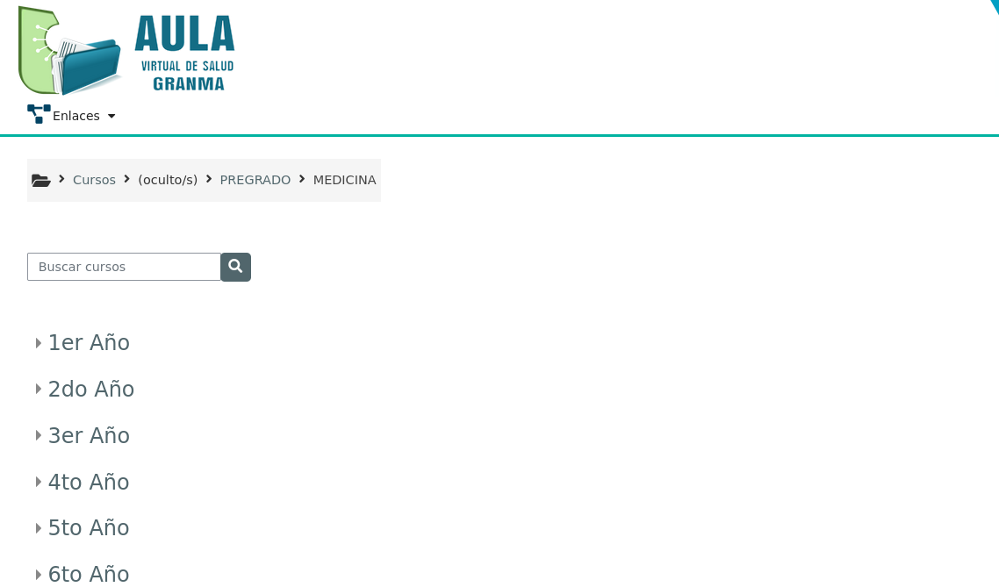

Figura:2. Se muestran en el aula virtual todos los cursos del 1er año y por periodo dela carrera de Medicina
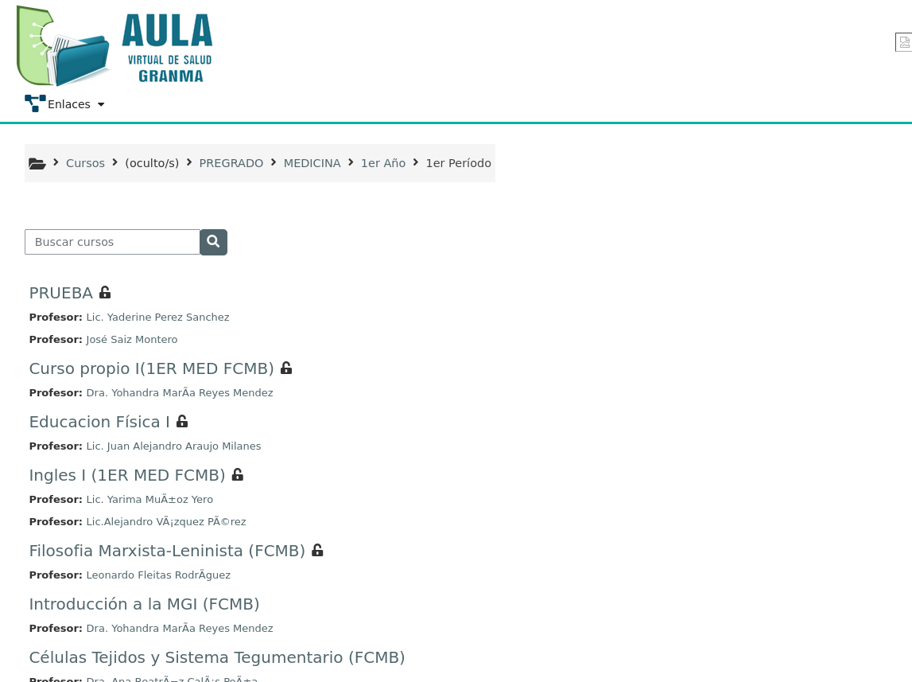

Figura: 3 .Se muestra en el aula virtual la Guia de curso propio I

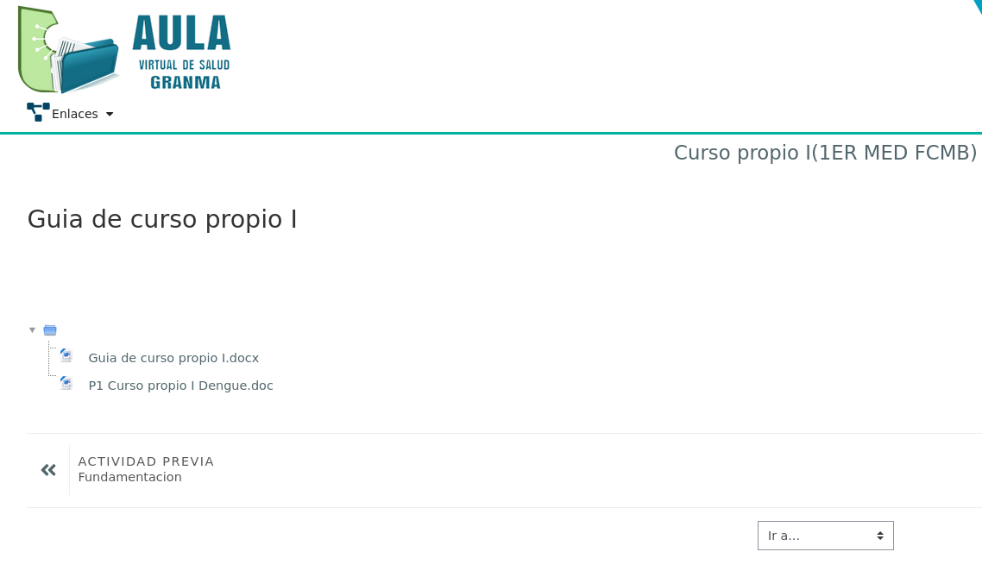
DISCUSIÓN
Los medios informáticos, empleados adecuadamente,pueden favorecer la atención individualizada de los estudiantes por parte del profesor en función del desarrollo alcanzado por cada uno y, por ende, ofrecen la posibilidad de brindar las ayudas necesarias, no sólo desde la interacción profesor-estudiante y estudiante-estudiante, sino desde el propio intercambio con el contenido, lo cual toma importancia en todas las modalidades .
Sin embargo, tanto para algunos docentes como para estudiantes, debido al alto precio de
estos equipos y los ingresos familiares, les es imposible su adquisición. Por este motivo las
instituciones de salud trabajan para mantener en adecuado estado los medios tecnológicos
que poseen, para su uso por los que no los posean.
Los avances de la tecnología móvil en los últimos años han hecho que su uso no solo sea en
las comunicaciones, o enviar mensajes, sino que se convierta en una computadora portátil de
dimensiones menores a una laptop, aunque de inferior capacidad de almacenamiento, pero
que realiza las mismas funciones con menos peso y en muchas ocasiones con una duración
de la batería superior. Las tabletas y los libros electrónicos son otras alternativas cómodas
para el almacenamiento, consumo y transformación de la información.

CONCLUSIONES
Se puede indicar que las aulas virtuales, contribuyen a una enseñanza autónoma y mejoran el aprendizaje significativo de los estudiantes, siendo pertinente que los alumnos, no pierdan la motivación e incursión en el aprendizaje de plataformas virtuales, , siendo necesario los intereses, características y condiciones de los estudiantes y las de la sociedad del conocimiento.

REFERENCIAS BIBLIÒGRAFICAS
1.González Rodríguez R, Cardentey García J, González García X. Consideraciones acerca del empleo de las tecnologías de la información en la enseñanza universitaria. Educ Med Super [Internet]. 2015 [citado 27/07/2018]; 29(4): . Disponible en: http://scielo.sld.cu/scielo.php?script=sci_arttext&pid=S0864-21412015000400017&lng=es
2.León-Cácers FM, Moracén-Cuevas JR, Caballero-Rodríguez AN. Los entornos
virtuales de enseñanza-aprendizaje. Un contenido a sistematizar en el proceso de
superación profesional del docente. stgo [Internet]. 3 de mayo de 2016 [Citado
17 de septiembre de 2021];. Disponible en:
https://santiago.uo.edu.cu/index.php/stgo/article/view/145160206
3.Rodríguez, N. M., Pardo, M. E. y Izquierdo, J. M. (2017). GestiónAcadémica en la Educación Médica Superior a través de Entornos de Enseñanza Aprendizaje. Didáctica y Educación, 8(7), Disponible en: http://revistas.ult.edu.cu/index.php/didascalia/article/view/723.
4.Álvarez-Benítez V. Utilización de los entornos virtuales de enseñanza-aprendizaje por los docentes de la carrera de Medicina: Array. MyS [Internet]. 22 de agosto de 2021 [citado 29 de noviembre de 2022];18(4):1252-8. Disponible en: https://maestroysociedad.uo.edu.cu/index.php/MyS/article/view/5411
5.AulaVirtual Facultad de Medicina Unan León[Internet].Nicaragua [citado 29 de noviembre de 2022].Disponible en:https://www.nicaraguainformativa.com/aula-virtual-unan-leon/facultad-de-medicina/
6. Rodríguez Velázquez K, Pérez Fauria JM, Torres García G. Implementación de un entorno virtual como herramienta didáctica para fortalecer el proceso enseñanza aprendizaje. EDUMECENTRO [Internet]. 2018 [citado 25/04/2019];10(4):[aprox. 17 p.]. Disponible en: http://scielo.sld.cu/scielo.php?script=sci_arttext&pid=S2077-28742018000400004
7.Jarrín,I.(2017).Aulas virtuales y el aprendizaje autónomo en los estudiantes de nivel VII enla asignatura de sistema procesal penal,en la UniversidadRegional Autónoma de los Andes. (Tesis de maestría).UniversidadRegionalAutónomadelosAndes,Ambato,Ecuador. Recuperadode http://dspace.uniandes.edu.ec/bitstream/123456789/7432/1/PIUMCJ013-2017.pdf
8. Aguiar Pèrez B O ,Velasquez Ávila R M. Actualidad y perspectiva de la virtualización en la evaluación del aprendizaje en la carrera de Medicina. Estudios del Desarrollo Social: Cuba y América Latina [Internet] 2022 [citado 29 nov 2022]; 10(1)1.Disponible en: <http://www.revflacso.uh.cu/index.php/EDS/article/view/650
9.EcuRed. Entorno virtual de enseñanza aprendizaje [citado 13/09/2018]. Disponible en: https://www.ecured.cu/Entorno_virtual_de_ense%C3%B1anza_aprendizaje
10.Rodríguez Andino MC, Barragán Sánchez HM. Entornos virtuales de aprendizaje como apoyo a la enseñanza presencial para potenciar el proceso educativo. Revista Killkana Sociales. 2017 [citado 13/09/2018]; 1(2): 7-14. Disponible en: https://dialnet.unirioja.es/descarga/articulo/6297476.pdf
11.Pomares Bory Eduardo de Jesús, Iglesias Ramírez Belén Zenaida, Arencibia Flores Lourdes Guadalupe. Aulas virtuales: cultura docente innovadora y nueva normalidad educativa por la COVID-19. EDUMECENTRO [Internet]. 2022 [citado 2022 Nov 29] ; 14: e1805. Disponible en: http://scielo.sld.cu/scielo.php?script=sci_arttext&pid=S2077-28742022000100024&lng=es.
12.León Cáceres FM, Orozco Vilema GE, Orozco Vilema RE. La superación profesional del técnico en salud y el empleo de los entornos virtuales de enseñanza. MEDISAN [Internet]. 2017 Abr [citado 03/03/2021]; 21(4):[aproximadamente 10 p.]. Disponible en: http://scielo.sld.cu/scielo.php?script=sci_arttext&pid=S1029-30192017000400014&lng=es
13.Area Moreira M, San Nicolás Santos MB, Sanabria Mesa AL. Las aulas virtuales en la docencia de una universidad presencial: la visión del alumnado. RIED. Revista Iberoamericana de Educación a Distan-cia. [Internet]. 2018. [citado 2020 Ago 22]; 21(2): . Disponible en: http://revistas.uned.es/index.php/ried/article/view/20666/21743
14.De Luca MP. Las aulas virtuales en la formación docente como estrategia de continuidad pedagógi-ca en tiempos de pandemia. Usos y paradojas. Fundación Carolina. [Internet]. 2020 Junio. [citado 2020 Ago 22]; Disponible en: https://doi.org/10.33960/AC_33.

15.Benítez Pérez LAR. Efectividad del aula virtual en las carreras de derecho y licenciatura en ciencias políticas, de la facultad de derecho, ciencias políticas y sociales, de la UNP. Ciencia Latina [Internet]. 20 de enero de 2022 [citado 29 de noviembre de 2022];5(6):15257-73. Disponible en: https://ciencialatina.org/index.php/cienciala/article/view/1489

16.Martínez, F., y González, J. (2017). Una propuesta metodológica en la adecuación de aulas virtuales de aprendizaje para las facultades de ingeniería. Revista Espacios, 38(55), 6-22.Disponible en: https://www.revistaespacios.com/a17v38n55/17385506.html

17.Flores-Cueto JJ, Garay-Argandoña R, Hernández RM. Modelo de calidad educativa de programas virtuales: Caso de la Universidad de San Martín de Porres. REV VENEZ GERENC [Internet]. 19 de noviembre de 2021 [citado 29 noviembre 2022];26(6):697-10.Disponibleen: https://www.produccioncientificaluz.org/index.php/rvg/article/view/37186

18.Collazo Cisneros ER, Romero Pardo G, Castañeda González RM, Olivares Paizan G. El aprendizaje del idioma inglés en los espacios virtuales del técnico medio en enfermería. amazonas [Internet]. 9nov.2022 [citado 29nov.2022];5(10):15-4. Disponible en: https://revistadelamazonas.info/index.php/amazonas/article/view/75
19.Valdivia Gómez, S. M. (2022). Aprendizaje autorregulado y educación virtual en estudiantes de una universidad privada de Tacna durante la pandemia–2021. Disponible en: https://repositorio.ucv.edu.pe/handle/20.500.12692/79947

20.Cedeño, E.y Murillo, J. (2019). Entornosvirtuales de aprendizaje y su rol innovador en el proceso de enseñanza. Rehuso, 4(1), 119-127. Disponible en: https://revistas.utm.edu.ec/index.php/Rehuso/workflow/submission/2156

20.Olivares Paizan G, Fernández Villalón M, Ruiz Marín E, Romero Pardo G. La educación virtual en el contexto de la Educación Médica en tiempos de Covid-19. amazonas [Internet]. 1mar.2022 [citado 29nov.2022];5(9):39-6. Disponible en: https://revistadelamazonas.info/index.php/amazonas/article/view/61

